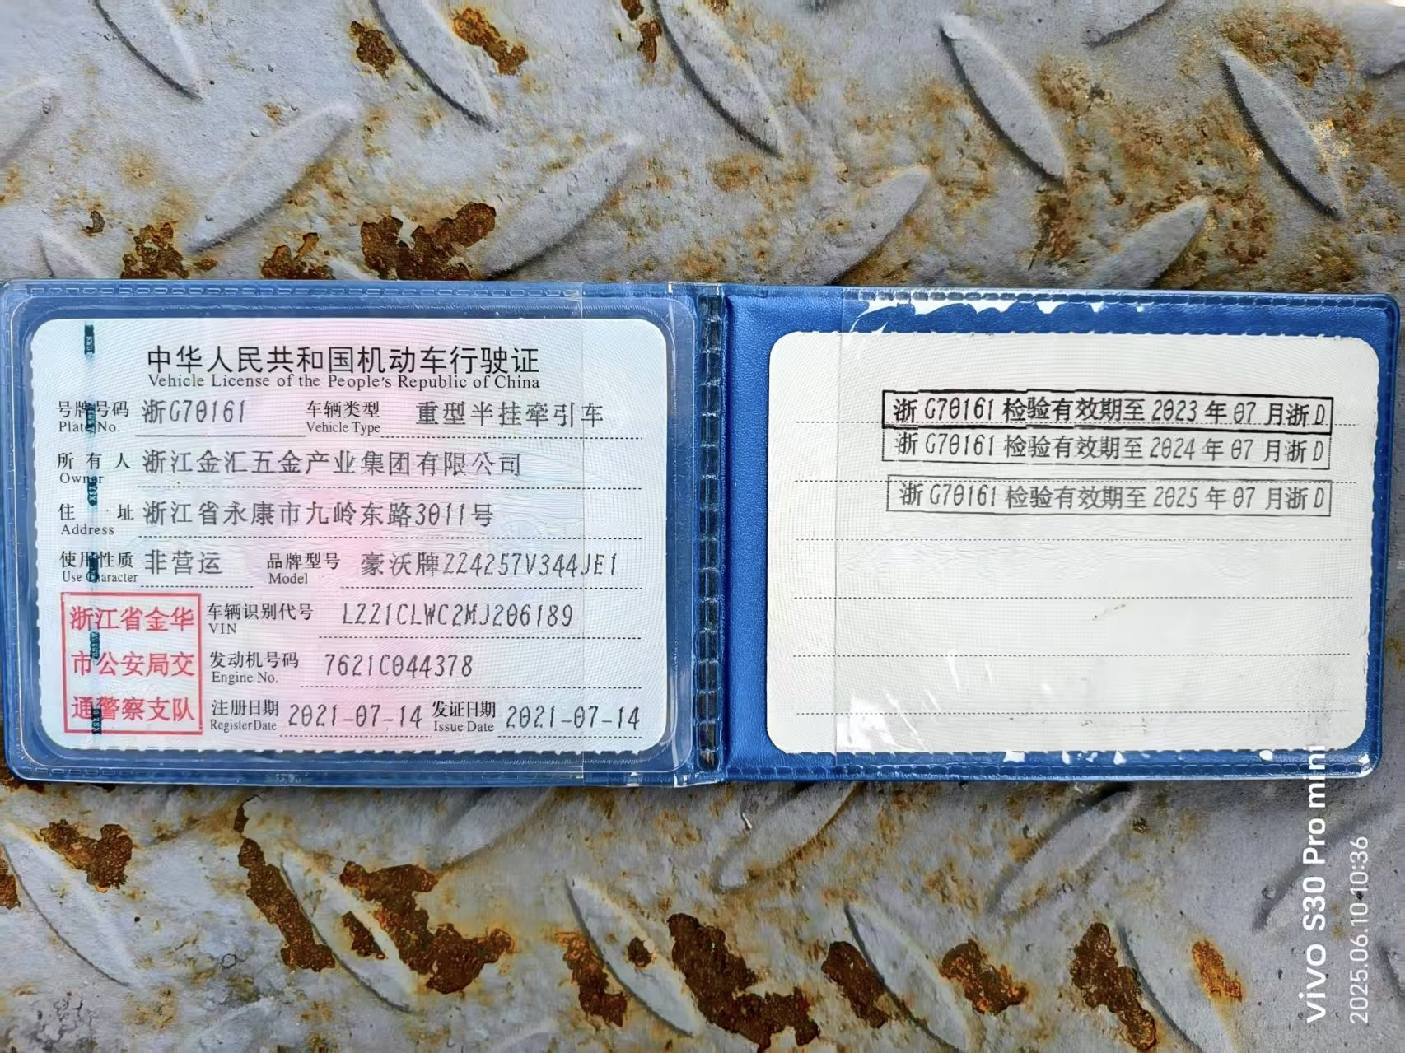
重型半挂牵引车 浙G70161驾驶证
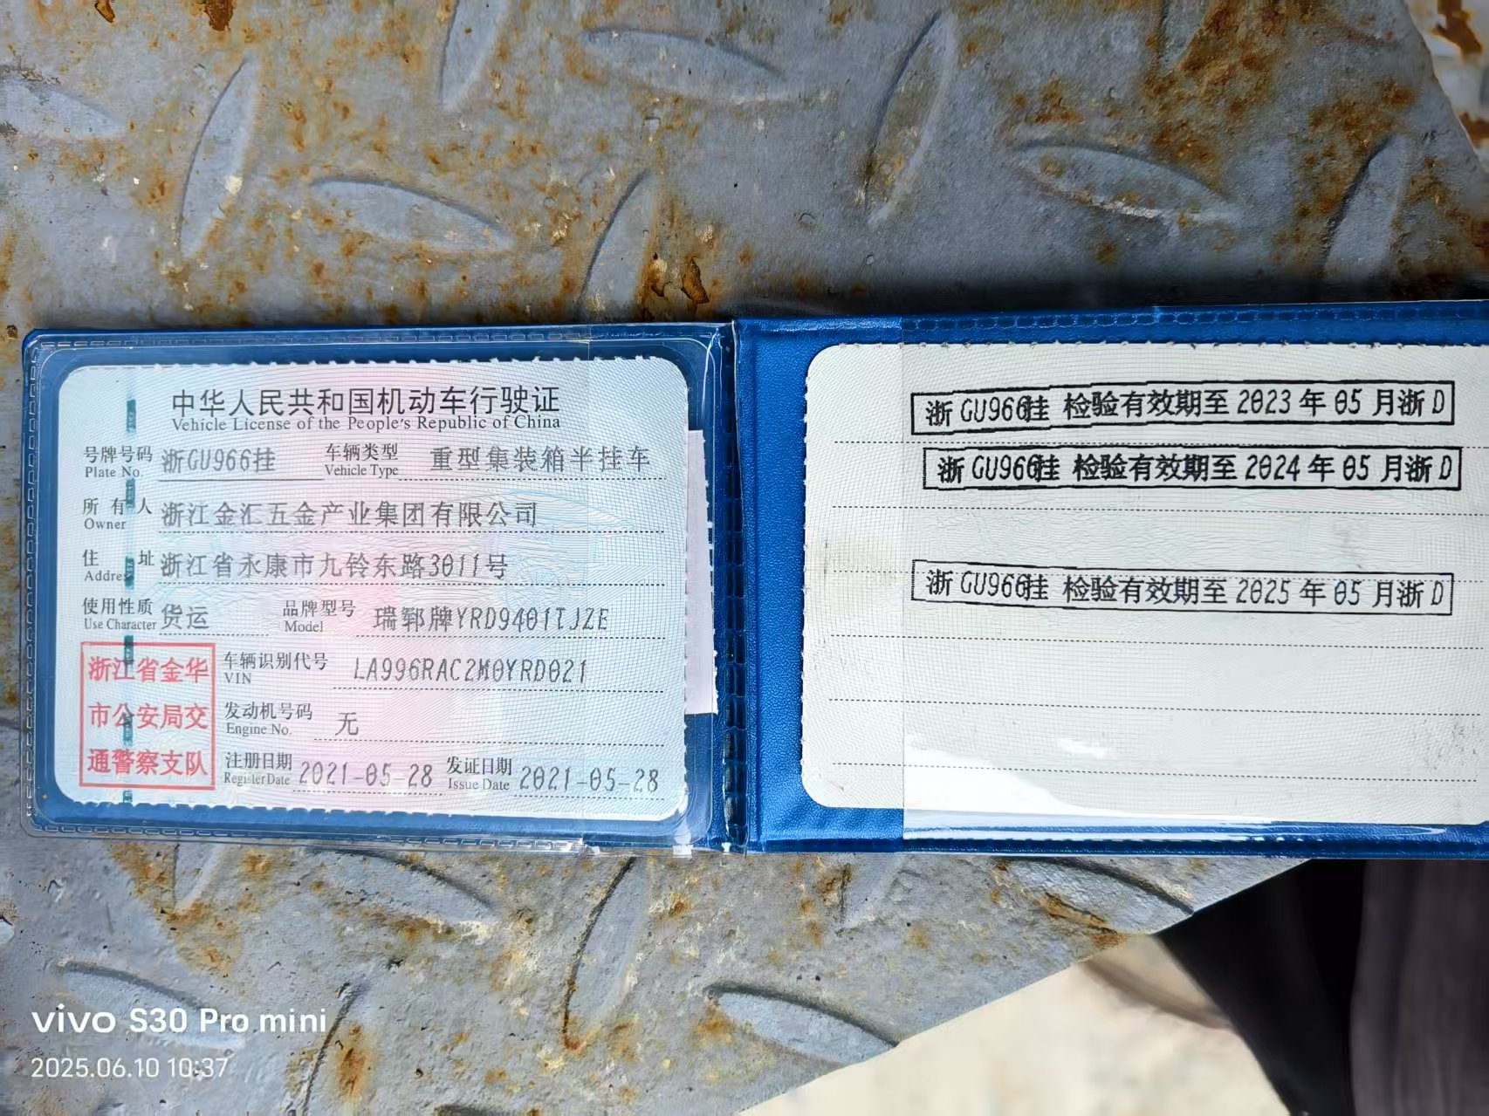
重型集装箱半挂车 浙GU966挂
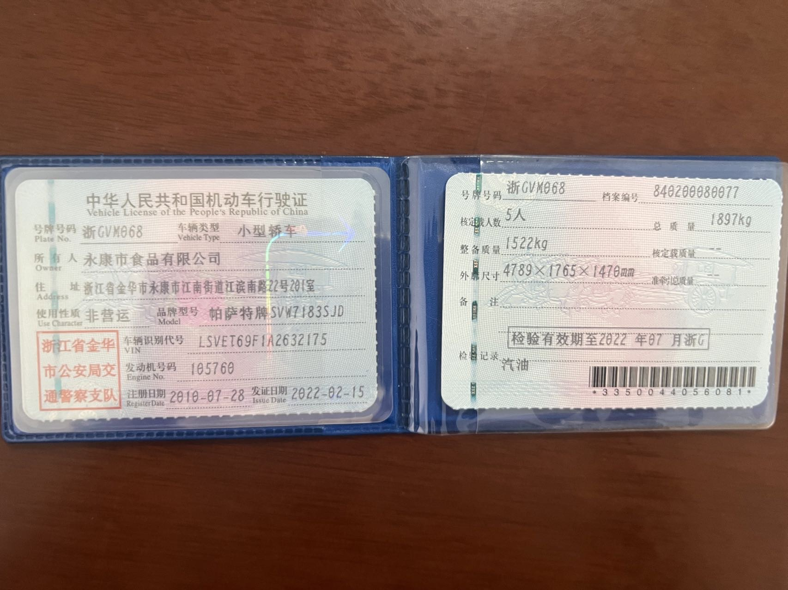
小型轿车 浙GVM068

